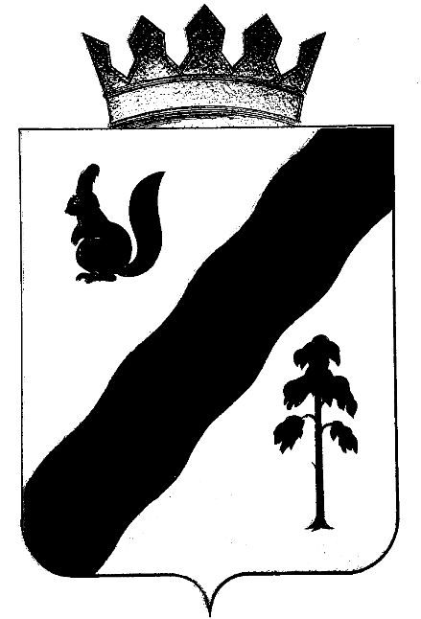

ПОСТАНОВЛЕНИЕ

АДМИНИСТРАЦИИ ГАЙНСКОГО МУНИЦИПАЛЬНОГО ОКРУГА
ПЕРМСКОГО КРАЯ

05.08.2020 |  | № | 680

О признании утратившим силу
постановления администрации
Гайнского муниципального округа
от 21.07.2020 №611 «О проведении
открытого аукциона на право заключения
договора аренды земельного участка,
государственная собственность на
который не разграничена»

В целях приведения в соответствие с действующим законодательством,
администрация Гайнского муниципального округа ПОСТАНОВЛЯЕТ:
1. Считать утратившим силу постановление администрации Гайнского муниципального округа от 21.07.2020 №611 «О проведении открытого аукциона на право заключения договора аренды земельного участка, государственная собственность на который не разграничена».
2. Опубликовать информацию об отмене проведения аукциона в порядке опубликования (обнародования) настоящего постановления, предусмотренном Уставом Гайнского муниципального округа, разместить в сети общего доступа «Интернет» на официальном сайте торгов – http://www.torgi.gov.ru, на сайте Гайнского муниципального округа – http://www. gainy.ru.
3. Контроль за исполнением настоящего постановления оставляю за собой.
4. Постановление вступает в силу со дня его подписания.

Главы муниципального округа –
глава администрации
Гайнского муниципального округа Е.Г. Шалгинских

